Instruktioner Web bokning
- Skriv in följande web adress i din webbläsare tolered.aptustotal.se

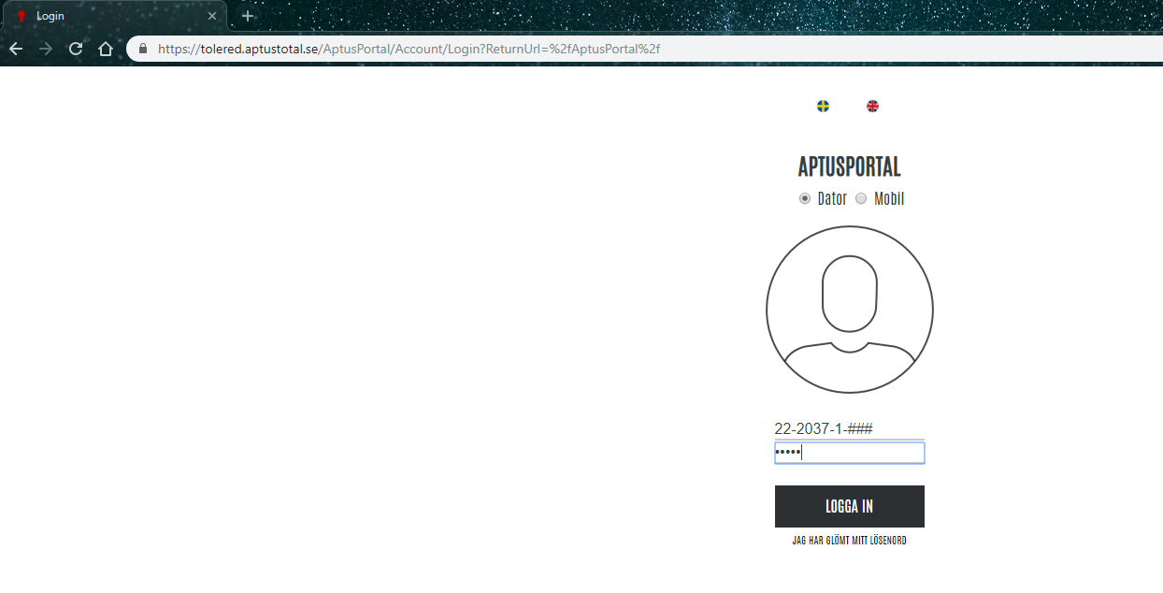
- Logga in enligt bild nedan men byt ut ### mot ditt lägenhetsnummer och ditt lösenord är 12345 första gången du ska logga in.

- Vid första inloggning gå in på inställningar och byt ditt lösenord.

- Nu är det fritt fram att boka via web portalen

Lycka till !

Styrelsen Brf Tolered

